24. Магнитный момент атома. Атом в магнитном поле. Эффект Зеемана.
Магнитный момент, основная величина, характеризующая магнитные свойства вещества. Магнитным моментом обладают элементарные частицы, атомные ядра, электронные оболочки атомов и молекул. Магнитный момент элементарных частиц (электронов, протонов, нейтронов и других), как показала квантовая механика, обусловлен существованием у них собственного механического момента — спина. Механический момент ядер складываются из собственных (спиновых) магнитных моментов, образующих эти ядра протонов и нейтронов, а также магнитный момент, связанных с их орбитальным движением внутри ядра. Магнитный момент электронных оболочек атомов и молекул складываются из спиновых и орбитальных магнитных моментов электронов.
При внесении атома в магнитное поле с индукцией B на электрон, движущийся по орбите, эквивалентной замкнутому контуру с током, действует момент сил M: , при этом изменяется орбитальный момент импульса электрона: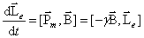,
аналогично изменяется вектор орбитального магнитного момента электрона: 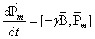, из этого следует, что векторы L_{e} и P_{m} , и сама орбита прецессирует вокруг направления вектора B. Эта прецессия называется ларморовской прецессией. Угловая скорость этой прецессии ω_{L} зависит только от индукции магнитного поля и совпадает с ней по направлению. 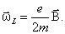
Эффектом Зеемана называют расщепление энергетических уровней атома под действием магнитного поля. Следствием расщепления уровней является расщепление спектральных линий в атомных спектрах излучения и поглощения.

25. Рентгеновское излучение. Тормозное и характеристическое излучение. Закон Мозли.
Рентгеновское излучение — электромагнитные волны, энергия фотонов которых лежит на энергетической шкале между ультрафиолетовым излучением и гамма-излучением, что соответствует длинам волн от 10−4 до 10² Å (от 10−14 до 10−8 м).
Тормозное излучение возникает при торможении электронов антикатодом рентгеновской трубки. Оно разлагается в сплошной спектр, имеющий резкую границу со стороны малых длин волн. Положение этой границы определяется энергией падающих на вещество электронов и не зависит от природы вещества.
Характеристические рентгеновские лучи образуются при выбивании электрона одного из внутренних слоёв атома с последующим переходом на освободившуюся орбиту электрона с какого-либо внешнего слоя. Они обладают линейчатым спектром, аналогичным оптическим спектрам газов.
Закон Мозли - закон, связывающий частоту спектральных линий характеристического рентгеновского излучения химического элемента с его порядковым номером. Согласно Закону Мозли, корень квадратный из частоты n спектральной линии характеристического излучения элемента есть линейная функция его порядкового номера Z: 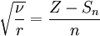, где R — постоянная Ридберга, S_{n} — постоянная экранирования, n — главное квантовое число.

26. Молекулы. Энергия молекул. Молекулярные спектры.
Молекула — частица, образованная двумя или большим количеством атомов, характеризующаяся определённым количеством входящих в неё атомных ядер и электронов, а также определённой структурой.
Энергия свободной молекулы состоит из энергии поступательного движения молекулы как единого целого, энергии колебания атомов внутри молекулы, энергии вращения целой молекулы и ее частей относительно друг друга, энергии электронного возбуждения молекулы (энергия движения электронов в молекуле) и внутриядерной энергии:
Е=Епост +Евр+Екол +Еэл +Еяд.
Молекулярные спектры - спектры испускания и поглощения электромагнитного излучения и комбинацию рассеяния света, принадлежащие свободным или слабо связанным молекулам. Имеют вид совокупности полос (линий) в рентгеновской, УФ - видимой, ИК и радиоволновой областях спектра. Положение полос (линий) в спектрах испускания и поглощения характеризуется частотами v и волновыми числами υ; оно определяется разностью энергий Е' и Е: тех состояний молекулы, между которыми происходит квантовый переход:

27. Физические принципы работы лазеров.
Для эффективного использования света в технике связи и других областях науки и техники надо добиться синхронного и синфазного (одинакового по фазе) излучения атомов, т. е. так называемого когерентного излучения. Если число возбужденных атомов равно числу невозбужденных, то никакого усиления света не получится, так как число фотонов, поглощенных невозбужденными атомами, будет равно числу фотонов, излученных возбужденными атомами. Следовательно, для усиления света и получения когерентного излучения необходимо, чтобы число возбужденных атомов было больше числа атомов, находящихся в основном, невозбужденном состоянии. Другими словами, должна быть так называемая инверсия населенности энергетических уровней. В отличие от состояния, когда атомы не возбуждены и электроны находятся на основных орбитах (на более низких уровнях), необходимо в большинстве атомов переместить электроны на более удаленные от ядра орбиты (на более высокие уровни), т. е. возбудить большинство атомов. Чтобы усиление света происходило в течение необходимого промежутка времени, надо все это время сохранять инвертированное состояние вещества, т. е. все время должно быть большое количество возбужденных атомов. Для этого надо к данному веществу, называемому активной средой или рабочим веществом, подводить энергию, вызывающую возбуждение атомов.

28. Твердое тело. Образование энергетических зон в твердом теле. Зона проводимости, валентная зона, запрещенная зона. Энергетическая схема твердого тела для металлов, полупроводников, диэлектриков.
Твёрдое тело — одно из агрегатных состояний вещества, характеризующееся сопротивлением деформации и изменению объёма.
Образование энергетических зон в твердом теле можно представить следующим образом. Вначале предположим, что кристалл равномерно растянут так, что межатомные расстояния в нем очень велики. Тогда разрешенные уровни для электронов совпадут с атомными уровнями, которые для простоты будем предполагать невырожденными. В кристалле, состоящем из N атомов, каждый атомный уровень становится N-кратно вырожденным. Если затем начать постепенно уменьшать межатомные расстояния в кристалле, то вследствие растущего взаимодействия атомов друг с другом каждый уровень расщепится на серию N различных по энергии уровней. Вместо каждого N-кратно вырожденного уровня получаем зону энергий, содержащую N плотно размещенных уровней В случае глубоколежащих атомных уровней возмущение оказывается слабым по сравнению с силами взаимодействия между электроном и ядром; соответственно и расщепление этих уровней будет мало.
Зона проводимости — в зонной теории твёрдого тела первая из незаполненных электронами зон в полупроводниках и диэлектриках.
Валентная зона — энергетическая область разрешённых электронных состояний в твёрдом теле, заполненная валентными электронами.
Запрещённая зона — область значений энергии, которыми не может обладать электрон в идеальном (бездефектном) кристалле.
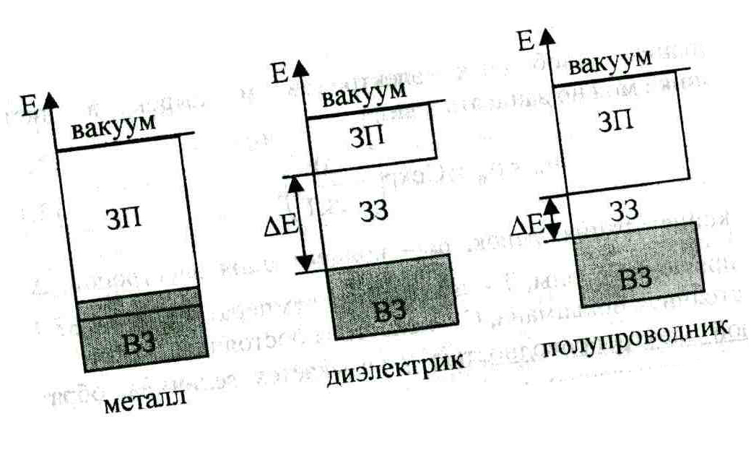

29. Квантовая модель свободных электронов в металлах. Распределение электронов по энергиям. Уровень Ферми.
Модель свободных электронов в металлах предполагает, что при образовании кристаллической решетки от атомов отщепляются некоторые слабее всего связанные с ними (валентные) электроны. Отщепленные электроны становятся общими для всех атомов и могут свободно перемещаться в кристалле. Именно эти электроны, в отличие от электронов, заполняющих внутренние электронные оболочки атомов, обеспечивают электропроводность металлов. Поэтому их называют электронами проводимости.
При 0 К энергия всех электронов меньше энергии Ферми. Ни один из электронов покинуть кристалл не может и никакой термоэлектронной эмиссии не наблюдается. С увеличением температуры возрастает число термически возбужденных электронов , способных выйти из металла, что обусловливает явление термоэлектронной эмиссии.
Уровень Ферми - уровень энергии, ниже которого все состояния при T = 0K заняты электронами.

30. Функция Ферми – Дирака. Энергия Ферми. Понятие вырожденного и невырожденного электронного газа. Условие вырождения.
Функция Ферми-Дирака описывает равновесное состояние электронов. Если при какой-то температуре электронов нет, то будет происходить термогенерация электронов и дырок, и постепенно они распределятся по функции Ферми-Дирака.
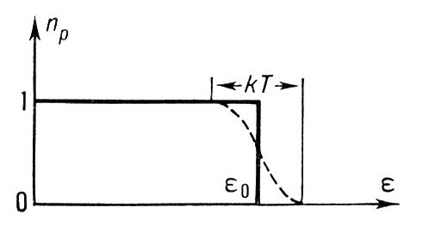 В физике, энергия Ферми (EF) системы невзаимодействующих фермионов — это увеличение энергии основного состояния системы при добавлении одной частицы. Это эквивалентно химическому потенциалу системы в ее основном состоянии при абсолютном нуле температур.
Вырожденный газ — газ, на свойства которого существенно влияют квантовомеханические эффекты, возникающие вследствие тождественности его частиц. В собственных полупроводниках электронный или дырочный газ в, соответственно, зоне проводимости или валентной зоне, невырожденный.
Условия вырождения выполняются при достаточно низкой температуре T (для идеального газа v≈√T ) и высокой концентрации частиц.

31. Плотность электронных состояний. Заполнение электронами энергетических зон. Энергия и уровень Ферми.
Плотность состояний — величина определяющая количество энергетических уровней в интервале энергий на единицу площади. Термин может применяться к фотонам, электронам, квазичастицам в твёрдом теле и т. п.
В каждой энергетической зоне могут располагаться в соответствии принципом Паули не более 2(2l + 1) электронов - по два с противоположными спинами на каждом уровне. Число электронов в кристалле конечно и зависит как от числа атомов N, так и от количества электронов в атоме. Электроны стремятся занять энергетические уровни с наинизшей энергией.
В физике, энергия Ферми (EF) системы невзаимодействующих фермионов — это увеличение энергии основного состояния системы при добавлении одной частицы. Это эквивалентно химическому потенциалу системы в ее основном состоянии при абсолютном нуле температур.
Уровень Ферми - уровень энергии, ниже которого все состояния при T = 0K заняты электронами.

32. Элементы квантовой статистики. Нахождение числа электронов в заданном интервале энергий. Нахождение средних значений. Средняя энергия электронов в металле.
Квантовая статистика – это статистический метод исследования, применимый к системам, состоящим из большого числа частиц, которые подчиняются законам квантовой механики. Квантовая статистика – это дважды статическая система.
Соотношение, которое позволяет, зная концентрацию электронов , найти энергию Ферми , или, наоборот:
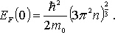 Среднее значение энергии электронов: <E>=₀∫∞Eg(E)f(E)dE/₀∫∞g(E)f(E)dE = (3/5)E_{F}.

33. Электрическая проводимость твердых тел с точки зрения зонной теории. Металлы, полупроводники, диэлектрики.
С точки зрения зонной теории все твердые тела можно подразделить на две основные группы: материалы, у которых валентная зона перекрывается зоной проводимости, и материалы, у которых валентная зона и зона проводимости разделены запрещенной зоной. В первом случае незначительное внешнее энергетическое воздействие переводит электроны на более высокие энергетические уровни, что обусловливает хорошую электропроводность материалов. Во втором случае переходы на более высокие энергетические уровни связаны с необходимостью внешнего энергетического воздействия, превышающего ширину запрещенной зоны. Материалы, в энергетической диаграмме которых отсутствует запрещенная зона, относятся к категории проводников, материалы с узкой запрещенной зоной (менее 3 эВ) — к категории полупроводников и материалы с широкой запрещенной зоной (более 3 эВ) — к категории диэлектриков.

34. Чистые полупроводники. Механизм проводимости. Зависимость проводимости от температуры.
Чистые полупроводники называются собственными.
При температурах, T→0, полупроводник с правильной кристаллической решеткой не имеет свободных электронов в зоне проводимости и является хорошим изолятором.
При повышении температуры электроны получают тепловую энергию, которая даже при комнатных температурах может оказаться достаточной для перехода с верхних уровней валентной зоны в зону проводимости. В этом случае в валентной зоне освобождается свободное место, которое называется дыркой.
При наложении внешнего электрического поля на место дырки в валентной зоне может перейти электрон соседнего атома, т.е. дырка будет перемещаться в направлении, противоположном направлению электронов. Следовательно дырку можно рассматривать как фиктивный положительный заряд.
Таким образом, носителями заряда в чистых полупроводниках являются электроны в зоне проводимости и дырки в валентной зоне.
Электропроводность чистых полупроводников возрастает с увеличением температуры полупроводника.

35. Примесные полупроводники p-типа и n-типа. Механизмы проводимости. Зависимость проводимости от температуры.
Примеси могут быть донорного и акцепторного типа. Донор - это примесный атом или дефект кристаллической решётки, создающий в запрещенной зоне вблизи "дна" зоны проводимости энергетический уровень, занятый в невозбуждённом состоянии электроном и способный в возбуждённом состоянии при тепловом возбуждении отдать электрон в зону проводимости. Акцептор - это примесный атом или дефект кристаллической решётки, создающий в запрещённой зоне вблизи "потолка" валентной зоны энергетический уровень, свободный от электрона в невозбуждённом состоянии и способный захватить электрон из валентной зоны благодаря тепловому возбуждению.
Полупроводник n-типа получается, если в чистый полупроводник добавить примесь с валентностью, большей на единицу. Образуется один избыточный электрон. Для того, чтобы оторвать его от атома и превратить в свободный носитель заряда, требуется значительно меньшая, чем ширина запрещенной зоны, энергия. Полупроводник p-типа получается, если в чистый полупроводник добавить примесь с валентностью, меньшей на единицу. Т.е. образуется вакантное место – дырка. При повышении температуры на место этой дырки может перейти электрон соседнего атома. Для такого перехода требуется значительно меньшая, чем ширина запрещенной зоны, энергия.
В целом электропроводность полупроводника включает в себя собственную и примесную составляющие. При небольшом повышении температуры собственная проводимость полупроводника практически равна нулю, так как приобретенной электронами полупроводника тепловой энергии не хватает для преодоления запрещенной зоны. При повышении температуры (T≈350-400K) все атомы примеси полностью ионизируются и наступает примесное истощение.

36. Фотопроводимость полупроводников. Её закономерности.
Явлением фотопроводимости называется увеличение электропроводности полупроводника под воздействием электромагнитного излучения. Фотопроводимость полупроводников может обнаруживаться в инфракрасной, видимой или ультрафиолетовой частях электромагнитного спектра в зависимости от ширины запрещенной зоны, которая, в свою очередь, зависит от типа полупроводника, температуры, концентрации примесей и напряженности электрического поля.
Закономерности:
1)В чистых полупроводниках существует граничная частота, ниже которой фотопроводимость не возникает: υ≥∆E/h, зависит от ширины запрещенной зоны.
2)Количество образующихся носителей тока пропорционально интенсивности светового потока.

37. Тепловые свойства твердых тел. Экспериментальная зависимость теплоёмкости твёрдых тел от температуры, её объяснение.
Твёрдое тело обладает широким спектром колебаний, в нём есть высокие и низкие частоты. Низкочастотные колебания лежат в звуковом и ультразвуковом диапазоне и представляют собой упругие волны, распространяющиеся в кристалле. Минимальная длина волны: λ_{min} = 2l. Колебания с минимальными длинами волн не имеют физического смысла, т.к. не соответствуют реальным смещениям частиц решетки. Эти колебания являются стоячими волнами и не переносят энергию вдоль решётки. При этом низкочастотные колебания вносят максимальный вклад в энергию тепловых колебаний кристалла. Максимальная частота колебаний: υ_{max}. С уменьшением λ и увеличением υ, скорость упругих волн уменьшается и при выполнении λ_{min} = 2l скорость распространения становится равной нулю. Энергия упругих волн изменяется дискретно и величина изменения не может быть меньше, чем hυ. Изменения энергии должно быть всегда кратно hυ.

38. Теплоёмкость твердых тел. Закон Дюлонга – Пти, закон Дебая. Фононы.
Молярная теплоёмкость кристаллического твёрдого тела не зависит от его состава и равна 3R.
Закон Дюлонга-Пти (Закон постоянства теплоёмкости) — эмпирический закон, согласно которому молярная теплоёмкость твёрдых тел при комнатной температуре близка к 3R: ,
где R — универсальная газовая постоянная.
Закон Дебая: C_{μ} ~ T³.
Фонон — квазичастица, представляющая собой квант колебательного движения атомов кристалла.

39. Теплоемкость металлов вблизи T=0К.
Влияние электрона на теплоёмкость наблюдается только при абсолютном нуле. Электроны в металле можно рассматривать как электронный газ. C_{μe} = (1/2)Π²RkT/E_{F}. Электроны не участвуют в процессе нагревания металла. Их вклад наблюдается только при самых низких температурах. T=0, <E> = (3/5)E_{F} ∙ υN_{А}.

40. Структура атомных ядер. Характеристики нуклонов. Символическая запись ядер.
Атомное ядро состоит из нуклонов — положительно заряженных протонов и нейтральных нейтронов, которые связаны между собой при помощи сильного взаимодействия. Атомное ядро, рассматриваемое как класс частиц с определённым числом протонов и нейтронов, часто называется нуклидом.
Нуклоны состоят из более простых частиц трех типов, названных кварками. Кварковая компонента нуклонов реализуется в виде двух возбуждённых барионных кластеров, испускающих главным образом нуклоны
Количество протонов в ядре называется его зарядовым числом Z — это число равно порядковому номеру элемента, к которому относится атом в таблице Менделеева. Количество нейтронов в ядре называется его изотопическим числом N. Полное количество нуклонов в ядре называется его массовым числом A (очевидно A = N + Z) и приблизительно равно средней массе атома, указанной в таблице Менделеева.

41. Ядерные силы и их свойства. Дефект массы и энергия связи. Устойчивость ядер. Способы выделения энергии.
Ядерные силы – силы, удерживающие нуклоны в ядре. Ядерная сила – сила притяжения. Свойства ядерных сил:
1)Самое сильное из известных в природе взаимодействий.
2)Зарядовая независимость.
3)Ядерные силы – явление краткодействующее.
4)Обладает свойством насыщения.
5)Не являются центральными ядерными силами.
6)Вид нуклон - нуклонного потенциала.
Энергия связи ядра – энергия, которую необходимо затратить для расщепления ядра на отдельные нуклоны. Равна энергии всех нуклонов в свободном состоянии.
Дефект массы характеризует уменьшение суммарной массы при обозначении ядра из нуклонов: ∆M=Z_{mp}+N_{ma}-M_{a}=E_{св}/c².
Чем больше энергия связи, тем больше устойчивость ядра.
Для осуществления реакции между двумя или несколькими частицами необходимо, чтобы взаимодействующие частицы (ядра) сблизились на расстояние порядка 10⁻¹³ см, то есть характерного радиуса действия ядерных сил.

42. Закон радиоактивного распада. Постоянная распада, среднее время жизни ядра, период полураспада, активность.
Радиоактивный распад – процесс превращения неустойчивых атомных ядер в ядра других элементов, который сопровождается испусканием частиц.
N=N₀e^{-λt} – закон радиоактивного распада, где N – число нераспавшихся ядер, N₀ – число начальных ядер.
Физический смысл постоянной распада – вероятность распада ядра за единицу времени. Характерные времена жизни для радиоактивных ядер τ> 10⁻¹⁴ c. Времена жизни ядер, обусловленные испусканием нуклонов 10⁻²³ с < <10⁻²⁰ c. T_{1/2} – период полураспада – время, за которое распадается половина начального количества ядер. Активность радиоактивного источника – число распадов в единицу времени: A=λN.

43. Виды радиоактивного распада. α – распад, схема распада, закономерности распада.
Радиоактивный распад – процесс превращения неустойчивых атомных ядер в ядра других элементов, который сопровождается испусканием частиц.
Виды радиоактивного распада:
1)α – распад – сопровождается испусканием атомов гелия.
2)β – распад – испускание электронов и позитронов.
3)γ – распад – испускание фотонов при переходах между состояниями ядер.
4)Спонтанное деление ядер.
5)Нуклонная радиоактивность.
α – распад: ^{A}₂X→^{A-Y}_{Z-2}Y+⁴₂He. Α-распад наблюдается у тяжёлых ядер. Спектр α – распада дискретный. Длина пробега α – частицы в воздухе: 3-7см; для плотных веществ: 10⁻⁵м. T_{1/2} 10⁻⁷с ÷ 10¹⁰лет.

44. β – распад. Схемы β⁺, β⁻ и К-захвата. Закономерности β – распада.
β – распад обусловлен слабым взаимодействием. Слабым оно является по отношению к сильным ядрам. В слабых взаимодействиях участвуют все частицы, кроме фотонов. Суть в вырождении новых частиц. T_{1/2} 10⁻²с ÷ 10²⁰лет. Свободный пробег нейтрона 10¹⁹км.
β – распад включает в себя 3 вида распада:
1)β⁻ или электронный. Ядро испускает электроны. В общем случае:
^{A}₂X→^{A}_{Z-1}Y+⁰₋₁e+υ_{e}.
2)β⁺ или позитронный. Испускаются античастицы электрона – позитроны: ¹₁p→¹₀n+⁰₁e+υ_{e} – реакция превращения протона в нейтрон. Самостоятельно реакция не проходит. Общий вид реакции: ^{A}_{Z}X→^{A}_{Z-1}Y+⁰₁e+υ_{e}. Наблюдается у искусственных радиоактивных ядер.
3)Электронный захват. Происходит превращение ядра, захватывает K – оболочку и превращается в нейтрон: ¹₁p+⁰₋₁e→¹₀n+υ_{e}. Общий вид: ^{A}_{Z}X+⁰₁e→^{A}_{Z-1}Y+υ_{e}. В результате электрического захвата из ядер вылетает только одна частица. Сопровождается характерным рентгеновским излучением.

45. Ядерные реакции, их закономерности. Реакции деления. Реакции синтеза. Энергетический выход реакции.
Я́дерная реа́кция — процесс превращения атомных ядер, происходящий при их взаимодействии с элементарными частицами, гамма-квантами и друг с другом, часто приводящий к выделению колоссального количества энергии. При протекании ядерных реакций выполняются следующие законы: сохранения электрического заряда и числа нуклонов, сохранения энергии и
импульса, сохранения момента импульса, сохранения четности и
изотопического спина.
Реакция деления – деление атомного ядра на несколько более легких ядер. Деления бывают вынужденные и спонтанные.
Реакция синтеза – реакция слияния лёгких ядер в одно. Эта реакция происходит только при высоких температурах, порядка 10⁸ К и называется термоядерной реакцией.
Энергетическим выходом реакции Q называется разность между суммарными энергиями покоя всех частиц до и после ядерной реакции. Если Q >0, то суммарная энергия покоя уменьшается в процессе ядерной реакции. Такие ядерные реакции называются экзоэнергетическими. Они могут протекать при сколь угодно малой начальной кинетической энергии частиц. Наоборот, при Q <0 часть исходной кинетической энергии частиц превращается в энергию покоя. Такие ядерные реакции называются эндоэнергетическими. Для их протекания необходимо, чтобы кинетическая энергия частиц превышала некоторую величину.

